Муниципальное бюджетное дошкольное образовательное учреждение
муниципального образования город Краснодар
«Детский сад комбинированного вида № 85»
350087, г. Краснодар, ул.Тепличная, 50, тел. (861) 228 86 50
ИНН 21310446241, ОГРН 1022301818989
ds85.centerstart.ru detsad85@kubannet.ru
_______________________________________________________________

Оздоровительный детско-взрослый проект
«Жить здоровым – здорово!»

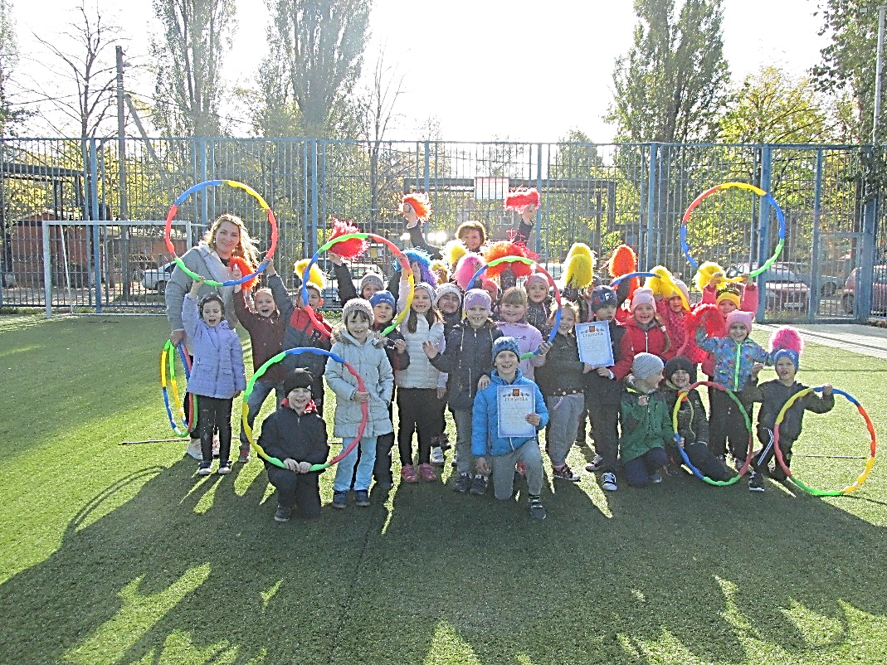

Составитель:
инструктор по ФК
Мирошникова Г.Н.

2019 год

Пояснительная записка.

«Болезнь легче предупредить, чем лечить» - это золотое правило медицины приобретает особое значение, когда речь заходит о вредных привычках: (табакокурение, алкоголизм и наркомания).
Основы культуры здоровья необходимо закладывать как можно раньше, начиная с дошкольного возраста, обращая пристальное внимание на профилактику вредных привычек у молодых родителей. Освоение культуры здорового образа жизни необходимо строить на основе преемственного взаимодействия с ребенком в условиях ДОУ и семьи, что позволяет сделать родителей своими союзниками в воспитании у ребенка осознанного отношения к своему здоровью, выработать единые педагогические требования к дошкольнику.

Информационная карта проекта.

Автор проекта: Мирошникова Г.Н.
Участники проекта: педагоги, дети, родители воспитанников, медицинский персонал.
Цель проекта:
- улучшить здоровье детей и родителей, совместными усилиями обеспечивая воспитание здорового ребенка в здоровых семьях на различных этапах его жизни.
Задачи:
- Формировать у всех участников образовательного процесса осознанное отношение к своему здоровью.
- Воспитывать в детях, родителях потребность в здоровом образе жизни, как показателе общечеловеческой культуры.
- Приобщать детей и взрослых к традициям большого спорта ( баскетбол, бадминтон, футбол, волейбол, ритмика).
- Развивать основные физические способности (силу, быстроту, ловкость, выносливость и др.) и умение рационально использовать их в различных условиях.
- Способствовать усвоению правил соблюдения гигиенических норм и культуры быта, связывая воедино элементы анатомических, физиологических и гигиенических знаний.
- Помочь педагогам и родителям организовать с детьми дошкольного возраста оздоровительную работу, направленную на формирование у них мотивации и здоровья, поведенческих навыков у них здорового образа жизни.
- Создание оптимального режима дня, обеспечивающего гигиену нервной системы ребёнка, комфортное самочувствие, нервно-психическое и физическое развитие.

Ожидаемые результаты.

- Повышение заинтересованности работников детского сада и родителей в укреплении здоровья дошкольника.
- Формирование желания у детей и их родителей заботится о сохранении своего здоровья; знакомство с правилами здорового образа жизни, личной гигиены, гигиены здоровья, рациональной двигательной активности.
- Установление партнерских отношений с семьями воспитанников.

Сроки реализации проекта: учебный год.

Условия реализации проекта:
1. Интеграция и дифференциация здоровьесберегающих технологий с содержанием комплексной “Программы обучения и воспитания” под ред. Васильевой.
2. Наличие теоретических и практических знаний у педагогов.
3. Накопление, систематизация материалов по физкультурно-оздоровительной работе.
4.Активное сотрудничество с семьей и социумом.

Методы проекта
1. Тематические физкультурные занятия;
2. Праздники, досуги, развлечения с привлечением родителей;
3. Специальные игровые задания;
4. Мониторинговые процедуры (анкетирование).
5. Интегрированная прогулка по экологической тропе.

Информационные ресурсы:
http://www.iteach.ru – сайт программы Intel ® «Обучение для будущего»; http://festival.1september. ru/ http://www. doshcolniki. ru./innovations/

Методическое:
- Голомидова С. Е. Игровая деятельность на занятиях по физкультуре, ИТД «Корифей», 2009
- Мелехина Н.А. Колмыкова Л.А. Нетрадиционные подходы к физическому воспитанию детей в ДОУ, Детство- Пресс, 2012
- Кириллова Ю.А. Навстречу Олимпиаде, Детство- Пресс, 2012
- Харченко Т. Е. Физкультурные праздники в детском саду, Детство- Пресс, 2009
- Подольская Е. И. Необычные физкультурные занятия для дошкольников, Волгоград: Учитель, 2010
- Журнал «Дошкольное воспитание» №4 2008, № 9 2005.
- Шарманова Е.Н. Интегрированная прогулка по экологической тропе/ учебно-методическое пособие/, 2008
- Журнал «Инструктор по физкультуре» №8 2013.
Планируемые мероприятия

С детьми | С родителями | Планируемый результат
проведение цикла тематических физкультурных занятий с включением валеологического компонента; | вовлечение родителей в единое общеобразовательное пространство «семья - детский сад» | разработать систему оздоровительных досуговых мероприятий;
проведение праздников, досугов, дней здоровья | Анкетирование родителей | создать необходимые условия, способствующие сохранению и укреплению здоровья дошкольников, приобщения ребенка к здоровому образу жизни;
проведение подвижных игр;  специальные игровые задания с элементами спортивных игр; | проведение мероприятий по повышению психолого-педагогической культуры родителей | обогатить социальный опыт дошкольников, расширить их кругозор;  у детей повышать интерес к физкультурным занятиям и спорту;
Проведение интегрированных занятий - прогулок по экологической тропе | проведение совместных досуговых мероприятий с родителями и детьми | у родителей формировать представления о создании благоприятного эмоционального и социально – психологического климата для полноценного развития ребенка;

Этапы реализации
I Этап – подготовительный
(АВГУСТ – СЕНТЯБРЬ)

1. Изучение понятий, касающихся темы проекта;
2. Изучение современных нормативных документов, регламентирующих деятельность по здоровьесбережению;
3. Организация физкультурно-оздоровительной среды: приобретение спортивного оборудования и инвентаря, пополнение картотеки утренних гимнастик ;
4. Анкетирование родителей;
5. Диагностика физической подготовленности детей;
6. Анализ полученных результатов, выводы;
7. Разработка перспективного плана организации физкультурно-досуговых мероприятий;
8. Подготовка цикла тематических физкультурных занятий и интегрированных занятий прогулок по экологической тропе;

II ЭТАП – ПРАКТИЧЕСКИЙ
(КОНЕЦ СЕНТЯБРЯ – МАЙ)

- Проведение цикла тематических физкультурных занятий и интегрированных занятий – прогулок по экологической тропе.
- Проведение Дней здоровья с участием родителей.
3. Проведение физкультурных праздников и развлечений с участием семейных команд.
4. Организация целенаправленной просветительской и консультативной деятельности с родителями по вопросам формирования у детей привычки здорового образа жизни, организации активного отдыха в семье.
5. Информирование на сайте детского сада о проведённых мероприятиях.

III – ЭТАП ЗАКЛЮЧИТЕЛЬНЫЙ

- Проведение открытых просмотров занятий по физическому развитию для родителей.
- Разработка и издание буклета «Жить здоровым – здорово!»
- Оформление фотогалереи «Наши спортивные достижения!»
- Совместный летний спортивный праздник «Летние забавы».

РЕЗУЛЬТАТИВНОСТЬ

Результатом реализации проекта планируется:
• сформированность у детей элементарных представлений о здоровом образе жизни, повышение интереса к творческой деятельности;
• улучшение показателей физической подготовленности детей;
• грамотное использование детьми разного спортивного оборудования и физкультурного инвентаря;
• осознание ребёнком и родителями необходимости и значимости здорового образа жизни, а также “видение” и реализация путей совершенствования здоровья ребёнка и членов семьи (активный отдых вместе с детьми, посещение кружков, секций оздоровительной направленности);
- повышение компетенции педагогов в физическом развитии воспитанников; в эффективном использовании здоровьесберегающих технологий
• повышение активности родителей воспитанников, проявляющееся в участии в физкультурно-оздоровительных мероприятиях вместе с детьми, проводимые в ДОУ;

Продукты проектной деятельности:

Конспекты и сценарии мероприятий с детьми, родителями и педагогами:
-сценарии спортивных праздников: «Зимняя Олимпиада», «А ну-ка, мамочки!», «Самые сильные -наши папы», «Летние старты».
- конспекты физкультурных досугов для детей: «Мой забавный мяч», «Волшебные верёвочки», «Мы- будущие олимпийцы»
-план семинара-практикума «Скакалочки и резиночки»
- Перспективное планирование интегрированных занятий - прогулок по экологической тропе для старшего дошкольного возраста.
- Картотека игр:
• Игровые упражнения с элементами спорта;
• Малоподвижные игры;
• Подвижные игры;
- Картотека утренних гигиенических гимнастик;
- Консультации для родителей: «Активный отдых в кругу семьи»,
- Анкета для педагогов «Можно ли назвать ваш образ жизни здоровым?»
- Анкета для родителей «Как вы отдыхаете?».
- Журнал для родителей «Жить здоровым – здорово!»
- Фотогалерея «Наши спортивные достижения!»
- Фотоальбом «Мы со спортом очень дружим» на сайте ДОУ.

План реализации проекта

Работа с педагогами | Работа с детьми | Работа с родителями
сентябрь
1. Презентация проекта: «Жить здоровым – здорово!» Цель: повышение педагогических компетенций воспитателей, активизация инновационной деятельности. Ответственные: Зорина Н.А. , Симоненко А.Е.  2.Подготовка методических пакетов: «Интегрированное занятие - прогулка по экологической тропе; метод круговой тренировки». Ответственные: Зорина Н.А., Симоненко А.Е. | 1.Диагностика физической подготовленности детей.  Заполнение индивидуальных карт развития, листков здоровья. (инструкторы ФК)  2.Спортивное развлечение: «В гостях у старичка - лесовичка» (Симоненко А.Е.)  «Мы – юные туристы» (Зорина Н.А.) | «Папа, мама, я – спортивная семья» - спортивный праздник с родителями. (инструкторы ФК, воспитатели групп)
октябрь
Обзор новой методической литературы по физическому развитию детей в ДОУ. (педагогический час)  1.Оформление материалов в рамках обобщения - опыта по физкультурно-оздоровительной работе. (работа в творческой группе)  2. Анализ результатов мониторинга состояния здоровья, физического и психического развития дошкольниковков.(инструкторы ФК) | По результатам мониторинга составление индивидуальных планов в работе с детьми.  1.«Праздник обруча» (старш. группы)  2.« Осенние старты» (подгот. группы) | 1.Консультация для родителей «Как научить ребенка кататься на велосипеде»  2.Выступления на родительских собраниях с результатами мониторинга физического состояния детей.  3.Проведение спортивного досуга детей с родителями «Осенние старты».
ноябрь
1. Педчас «Оздоровительные технологии физического воспитания в детском саду». (Ст.восп. 2011№5) инструкторы ФК  2. Разработка цикла игровых занятий «Я и моё тело» (творческая группа).  3.Сбор материалов для формирования банка технологий здоровьесбережения – обобщение опыта работы (группа «Здравики» ОНР)  4. Итоги тематического кон-троля о содержании игровой и физкультурно - оздорови-тельной среды в группах. | 1. Открытый просмотр: Тематическое занятие по физическому развитию с использованием ИКТ: «Мы – юные олимпийцы». (Мирошникова Г.Н)  2.Спортивное развлечение «Мой веселый звонкий мяч» (Зорина Н.А.) | 1. «Мы со спортом очень дружим» - семейная выставка рисунка на спортивную тему.
декабрь
1. «К здоровью без лекарств» - о профилактике простудных заболеваний. (медсестра)  2. Проведение групповых родительских собраний. Ознакомление с ФГОС ДО. | 1. «Зимние забавы»  2. «Веселые страты» | 1. Консультации для родителей  «Мужские» и «Женские» качества в современном мире: как правильно воспитывать девочек и мальчиков?»  2. Ознакомление с основными положениями ФГОС ДО.  3.Проведение спортивного развлечения детей с родителями «Зимние забавы».
январь
1.Консультация для педагогов «Музыка как оздоровительное средство в режиме  дня дошкольника: утро, прогулка, сон, вечер». (отв. муз. рук. Хлопова Л.И.)  2. Особенности предметно-пространственной среды по физическому развитию в соответствии с ФГОС ДО. | 1.Зимний спортивный праздник «Зимние забавы» (Зорина Н.А.)  2.«Пусть звенит – физкульт –Ура!» (Симоненко Е.А.) | 1.Консультация для родителей на сайт детского сада «Психологические аспекты и проблемы формирования здоровья дошкольника». (отв. психолог Фирюлина В.П.)  2. Консультирование родителей по задачи ФГОС ДО «Повышение культуры педагогической грамотности семьи».
февраль
1.Семинар-практикум для педагогов: «Методика и специфика проведения различных видов гимнастики для детей групп разной направленности». (отв. Ругинис Т.В.)  2.Составление конспектов «Уроки здоровья». (творческая группа)  3.Сотруднечество с педагогами спортивных школ (Отбор тренерами мальчиков в футбольную школу). | Праздники: «День Защитника Отечества» (муз. работник, физ.инструктор)  «Зимняя Олимпиада дошколят»  «Мама, папа, я - спортивная семья» | 1.Консультация для родителей «Двигательная активность детей — залог физического и психического здоровья» (инс-р ФК Зорина).  2.Отчет о проведенных мероприятиях на сайт детского сада (инструктор ФК Симоненко)  3. Роль семьи в формировании у детей мотивации культуры здоровья на примере спортсменов-Олимпийцев.  4.Проведение спортивного праздника с участием родителей «Мама, папа, я - спортивная семья»
март
1. Консультации для педагогов «Причины детской утомляемости весной и методы её профилактики». (врач - педиатр)  2. Педагогический практикум: «Музыкальные игры в режиме дня, инновационные формы работы: муз. урок здоровья, муз. антракт» (муз. руков.)  Медико-педагогическое совещание №2:  1.Анализ работы по профилактике простудных заболеваний: отчёт медиков, инструктора по ФК, воспитателей  2.Анализ посещаемости и заболеваемости за 1 кв. 2014 индивидуальные листы здоровья и паспорта здоровья группы. 3.Результаты контроля по использованию здоровьесберегающих методик. | 1. Спортивное развлечение «Проводы русской зимы» (инст. ФК Симоненко)  2.Спортивное досуг: «Мишка- спортсмен»  (младший возраст) Зорина Н.А. | 1.Консультация для родителей (медики)  «Нетрадиционные методы профилактики простудных заболеваний у детей»  2.Проведение спортивного досуга с родителями «А ну-ка мамы».
апрель
Педагогический практикум: «Школа народных игр». (Инструкторы ФК) | Диагностика физического развития детей (инструкторы ФК) | Просветработа. Стенды: «Как и где отдыхать с ребёнком летом?»  «Правила поведения взрослых с детьми на водоёмах» (медики)
май
Педагогический совет № 5 «Утверждение плана летней оздоровительной работы» | Спортивные развлечения «Скоро лето!», «Друзья – соперники» «Незнайка на море или правила поведения на воде», (инстр-ры по ФК) | Консультация для родителей: «Эффективное использование природных факторов закаливания детского организма в условиях южного региона и ДОУ»(инструктор ФК)
июнь
Круглый стол с педагогами по теме: «Оздоровление детей в летний период». | Праздник посвященный дню защиты детей.  Проведение спортивного досуга: «Солнце, воздух и вода –наши лучшие друзья!» | Проведение анкетирования родителей на тему: «Ваш активный летний отдых».
июль
1.Самообразование педагогов по ФГОС ДО.  2.Консультация для педагогов на тему: «Детский травматизм». | 1.Спортивное развлечение: «Летние старты».  2.Проведение соревнований для мальчиков «Мяч в кольцо», и для девочек «Игра в резиночку». | Проведение спортивного развлечения детей с родителями: «Летние старты».
август
Круглый стол с педагогами о проведенной работе летом по оздоровлению детей в детском саду. | 1.Проведения праздника «В гостях у Нептуна».  2.Проведение досуга «Мы ребята дошколята». | Проведение досуга «Мы ребята дошколята».

Приложение 1.
КОМПЛЕКСНАЯ ДИАГНОСТИКА КУЛЬТУРЫ ЗДОРОВЬЯ ДЕТЕЙ СТАРШЕГО ДОШКОЛЬНОГО ВОЗРАСТА
ДИАГНОСТИКА ОТНОШЕНИЯ РЕБЕНКА К ЗДОРОВЬЮ И ЗДОРОВОМУ ОБРАЗУ ЖИЗНИ
Цель: изучить особенности ценностного отношения детей старшего дошкольного возраста к своему здоровью и здоровью человека, здоровому образу жизни.
Для достижения обозначенной цели используется методика «Неоконченные предложения».
Воспитатель приглашает ребенка поиграть. Он начинает предложение, а дошкольник его заканчивает первой пришедшей в голову мыслью.
1. Здоровый человек — это...
2. Мое здоровье...
3. Иногда я болею, потому что...
4. Когда я болею, мне помогают...
5. Когда у человека что-то болит, то он...
6. Я хочу, чтобы у меня было много здоровья, потому что...
7. Когда я думаю о своем здоровье, то мне хочется...
8. Если бы у меня была волшебная палочка здоровья, я бы загадал...
9. Когда мои друзья болеют, то я...
10.Когда мы с мамой идем к врачу, то я думаю...
Между предложениями можно сделать паузу, перерыв, если ребенок устанет или начнет отвлекаться.

